~ 讓我充滿更多愛的感動 ~
「器官捐贈－大愛樂章」感恩追思音樂會 （二）

日期：100年4月9日(星期六)
地點：中國醫藥大學附設醫院－癌症中心一樓大廳
參加對象：僑光科技大學－老師及學生
今年四月九日再度帶領幾位本校學生，參與 “器官捐贈大愛樂章感恩追思音樂會”。此活動於中國醫藥學院舉辦，在現今醫療科技快速進步的同時，活著不再只是延續生命，而是讓生命更有意義。在這天與學生一同在追思會中，學習生命中必須面對的難題。在受贈人與捐贈人的身上，我們看到生命的急迫，但將殘的燈火並不就此熄滅，藉著捐贈者的奉獻，這些生命更加發旺，點亮更多家庭。
以下是同學的心得
英語系 語四甲 吳念誠
這是個特別的早晨。 迎著初升的陽，才方醒來的心格外明亮。 沿著中港路朝市區一路駛去，車窗外閃逝的風光融入腦海，化成一段虛幻的旅行。 公車沉穩的引擎聲，是禱告的聲音。
在現場，我有些驚訝。 看見與會的人與工作人員能輕鬆談笑，似乎，沒我想的沉重。 然後許多人的致詞與描繪在簡報中的真摯話語。 我，聽見了人的真心，看見最純淨的愛。 如果這世上充斥著惡意的虛假，那麼在這裡，我找到善的純粹。
捐贈者家屬的致詞，讓我聽見生命的卑微與偉大。 人能為了成全一個素不相識的家庭做出如此犧牲，而且那麼堅持。 人既能為了走向盡頭生命付出這麼多，那健全的我們，豈不更該好好珍惜？ 珍視自己的——也以謙卑的心，尊重別人的生命。 獻花之後， 我們踏上離開的路。今天，也許只是一如既往，太陽灼灼的星期六早上。
但，切莫忘了：生命的卑微與它的偉大。
語四甲 余啟睿
2011年4月9日，在這萬里晴空，豔日高照的星期六上午，我與同學們一同前往中國醫藥大學附設醫院所舉辦的「器官捐贈感恩追思會」。在活動現場，身為僑光科技大學志工出席的我們，為了能夠獻上一份綿薄之力幫助活動順利進行，我們膽顫心驚的在一旁等候指示。雖然現場早已請了專業人士來協助，完全沒有我們能夠插手的餘地，這也讓我們感受到了他們舉辦這場活動的認真態度。親身體認到這份熱忱的我們端正地坐在位子上，靜靜地等候。在聆聽台上三位專業音樂人演奏優美的開幕曲後，追思會也正式開始了。活潑的主持人一開始便詳細地介紹百忙之餘還特地抽空前來的院長以及其他貴賓們，而我們也用熱情的掌聲來歡迎他們。爾後，只見左方的屏幕開始播放起投影片，讓大家開始屏氣凝神地觀看著，使得現場只留下搭配投影片的曼妙旋律。在哀傷的旋律引導下，感人的投影片一頁一頁的播放。裡面的內容充滿著對器官捐贈者的思念和感謝。坐在我前頭的來賓們，有些人感到難過、不捨、傷心、心痛以及感動，而紛紛拿起手帕拭去他們不禁奪眶而出的淚水。雖然我的雙目也曾一度感到濕潤，我的堅強卻不允許我露出軟弱的一面而硬是忍了下來。可是我相信無論大家有沒有落淚，我們都有同樣深切的感受。欣賞完那催淚的影片後，院長邀請了一名器官捐贈者家屬上台發表他的感受言論。他述說著當初他的叔叔逝世後，他決定將叔叔的器官捐贈給其他需要的家庭。但是他想要救助他人的偉大情操換來的卻是其他親戚的責罵與不諒解，他也因而對他所下的決定後悔不已。可是在他得知因為叔叔的器官捐贈，讓十個家庭能夠避免令人傷心的別離後，他便詮然釋懷了。看著他在台上的演講，底下的我也在嚴肅地思考著。如果今天換成是我的話，我也會將器官捐贈出去或是讓我的親戚安然無恙的沉睡呢?我如此詢問著自己，不久便感受到了他曾經面對過的煎熬與猶豫，這也讓我感受到他真的很堅強。就在器官受捐者家屬上台獻花給他後，我只見他那壓抑已久的淚水終於到達極限，如同傾盆大雨一般從他赤紅的雙眼中宣洩了出來。我這才了解能夠承受住悲傷堅持到最後才是真正的堅強，這也讓我上了一堂寶貴的課程。為了替這場活動畫下完美的句點，開幕曾出場過的三名音樂家再度踏上台，用他們的樂器奏出優美動人的經典古典音樂。最後，在我們全體人員的賣力合唱「感恩的心」以及音樂家們專業的伴奏之下，這場活動也算是完美結束了。在我們前去給器官捐贈者獻花正式活動結束後，我的腦裡也浮現出了一些想法。在不久的未來裡，如果病患們也願意接受曾遭到我摧殘不已的器官，我也會大方捐贈我的器官給需要的病患們來遺愛人間!
語四甲 王仁君
說實在的，我今天到達會場時我完全不知道我要做些什麼事、能做什麼事，於是我只好在一旁發呆看著現場工作人員忙進忙出或者睡覺。但是當活動展開時，我明白我能夠做的只有一件事，那就是「祈禱」，不論是為了在世的捐贈者家屬、被捐贈者家屬、醫護人員、以及在天國有著大愛的捐贈者。捐贈者失去家人的痛苦或被捐者差點失去生命情形都是難過，無論是誰都想被拯救捐贈者或是被捐贈者都是，只是不同的是捐贈者透過贈與器官拯救需要的人們，所以我想捐贈者在某方面來說已經被拯救了吧!而說實在的，那天在場的各位人士我無權評論他們的行為，所以我只好「祈禱」無論是誰都可以得到救贖。
語四乙 9615707 李宜蓁
4月9日這一天，我還有班上3位男同學到中國醫藥學院附屬醫院擔任志工並出席器官捐贈感恩追思會。
最令我印象深刻的是紀錄影片。一位很純真可愛的小弟弟，在影片當中內容記錄了他生日那天許下的願望，第一個是希望家人都可以平平安安，第二個是他希望長大以後可以幫助很多很多的人。
小男孩的爸爸是位醫生。但是，小弟弟卻在一次意外當中過世了，小弟弟的爸爸媽媽做了個很重要的決定”器官捐贈”。我相信，要做出這個決定實在很不容易，尤其在傳統觀念裡。但它是一件好事，是一件很偉大的事，因為能夠幫助他人重拾生命。
這是我第一次參與志工的行列，讓我看見不同的事物，及很多的感觸。
資二甲 9815235 林怡萱
在追思會開始前， 我負責幫忙受贈者這邊的簽到，看著每一位簽到的貴賓， 心中感覺到，世上沒有任何事比奉獻更值得。看著影片，禁不住鼻酸， 雖然人生已到盡頭，卻可以給需要的人更遠的希望， 不管是捐贈者還是受贈者，都需要極大的勇氣去面對。 受贈者心懷感恩，說著一路走來的過程，一次又一次的打擊，但從沒放棄。終於，等到了! 手術很成功，現在生活的很快樂，不過，這是一位天使的奉獻，成就了另一個幸福美滿的家庭。
資二甲 9815203 劉若蘭
今天很高興參加這個活動，很佩服那些捐贈器官的人，記得有個人是捐大體的，他救了17個人，其實他並不是救了17 個人，而是救了17個家庭！非常的偉大！讓我很感動。不過這也告訴我很重要的一點，那就是真的要好好愛惜自己的身體，不要任意糟蹋。
資二甲 9815231 何祥慧
這是我人生中第一次去當志工，是非常非常有意義的一天喔！剛到中國醫藥學院時，心情還OK 。但當看到那段影片的那一刻，我的眼淚就一直止不住，我身旁的同學就跟我說，捐贈者的家屬跟受贈者都沒我哭得誇張。因為真的太感人了，我只要想到那些人的心情我就很感動，我覺得他們真的好勇敢喔！那麼的有勇氣面對這一切而不是害怕到去逃避。也提醒我要更珍惜生命，要注意健康，才能幫助更多人，我真心的祈禱捐贈者的家屬可以勇敢的過每一天、勇敢的面對過去，還有受贈者要把每一天過得更有意義，也要多多幫助有困難的人。 希望有一天我也可以這樣幫助別人，謝謝老師帶我參與這樣的活動。
資二甲 9815233 賴育民
這次參加的活動，我聽到這些捐贈者家屬和受贈者的感想，也看到志工製作的追思影片，讓我心中波濤洶湧的悸動，看到一位六歲的小弟弟，因病而離去，但他的爸媽把他可用的器官捐贈出來，讓他就算離去也可以幫助更多急需這些器官的人，讓更多的人活著，雖然他爸媽做出痛心的決定，可是想到能救活更多的人，他的爸媽也感到心慰。之後許多人也簽下器官捐贈卡，他們的愛心讓我十分的感動，聽到演講人說去年捐大體供臨床實驗，從九個變成二十九個，可見擁有愛心的人也持續增加。這次參加的活動，真是十分有意義呀！

英語系 李惠櫻 彙整
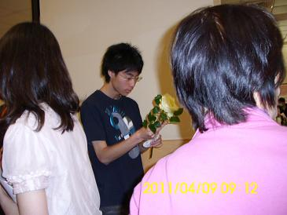
發給嘉賓一人一朵白玫瑰花在捐贈者紀念牌前獻花追思

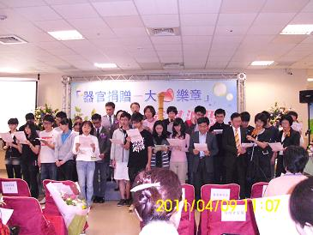
懷抱感恩的心與會嘉賓共同合唱--感恩的心
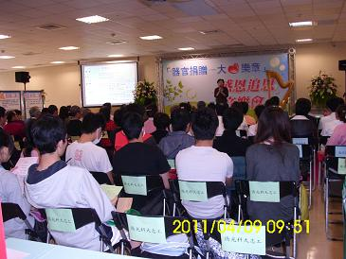
中華民國器官捐贈協會—吳英萊秘書長致詞
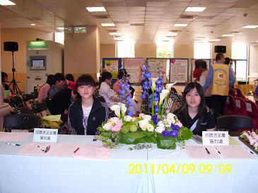
學生於簽到處幫忙

